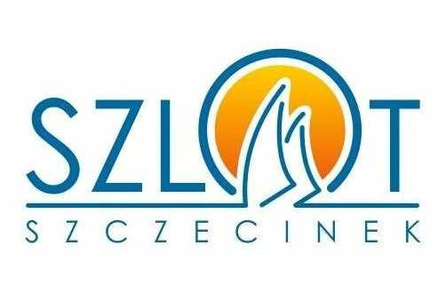
Zadanie dofinansowane jest ze środków Ministerstwa Sportu i Turystyki.

Szczecinek, dnia 24 kwietnia 2019 r.
ZAPYTANIE OFERTOWE
Na podstawie art. 4 pkt 8 ustawy z dnia 29 stycznia 2004 r. (t.j. Dz. U. z 2015 r. poz. 2164 ze zm.) Prawo zamówień publicznych, Szczecinecka Lokalna Organizacja Turystyczna zwraca się z zapytaniem ofertowym na wykonanie:

Usługi polegającej na oznakowaniu ok. 577,5km szlaków rowerowych.

- Zakres prac obejmuje:
- Wyznaczenie miejsc do znakowania na drzewach i słupach znajdujących się na szlakach rowerowych wskazanych przez zamawiającego,
- Oznakowanie na drzewach i słupach szlaków rowerowych poprzez malowanie oznaczeń graficznych oraz numerów szlaków zgodnie z przyjętymi normami znakowania tras.

- Nabór: Warunkiem uczestnictwa w naborze jest złożenie oferty wraz z załącznikami w terminie i formie określonej w ogłoszeniu o naborze. Formularz oferty stanowi załącznik nr 1 do zapytania oraz posiadanie aktualnych uprawnień znakarza PTTK.
Oferty złożone po terminie wskazanym w ogłoszeniu pozostaną bez rozpatrzenia.
- Ocena ofert:
- Oceny ofert dokona Komisja.
- Ocena ofert zostanie dokonana w terminie 5 dni od zakończenia naboru.
- Kryterium wyboru oferty: 100% cena.
- Informacja o wybranym podmiocie zostanie podana do publicznej wiadomości na stronie www.szlot.pl

- Termin wykonania zamówienia: 30 listopad 2019 r.

- Miejsce i termin złożenia oferty:

Oferty należy składać na formularzu stanowiącym załącznik nr 1 do zapytania ofertowego, w zamkniętej kopercie z adnotacją „ Oferta w postępowaniu – znakarz PTTK” w siedzibie Szczecineckiej Lokalnej Organizacji Turystycznej ul. Piłsudskiego 3, 78-400 Szczecinek, lub mailowo ,także na formularzu stanowiącym załącznik nr 1 na adres sekretariat@szlot.pl. W tytule maila należy podać „Oferta w postępowaniu – znakarz PTTK”
Termin ostateczny składania ofert 10 maja 2019 roku. Decyduje data wpływu.
- Kontakt z Zamawiającym: osobą upoważnioną do kontaktowania się z oferentami jest Olga Mroczkowska tel. +48 94 3743403

- Zapytanie ofertowe zamieszczono na stronie www.szlot.pl

- Zamawiający zastrzega sobie prawo do unieważnienia niniejszego postępowania bez podania uzasadnienia lub podjęcia negocjacji z oferentami w przypadku, gdy zaproponowane oferty cenowe przekroczą kwotę, jaka Zamawiający może przeznaczyć na realizację niniejszego zamówienia.

- Złożenie ofert nie jest wiążące dla Zamawiającego. Wykonawcy, których oferty nie zostaną wybrane nie mogą zgłaszać żadnych roszczeń względem SzLOT-u z tytułu otrzymania niniejszego zapytania ofertowego oraz przygotowania i złożenia oferty na to zapytanie.

- Załączniki do zapytania ofertowego: Nr 1 formularz oferty.

